Отдел образования, спорта и туризма Лельчицкого райисполкома

Государственное учреждение образования
«Лельчицкая районная гимназия»

Сценарий
сюжетно - игровой программы
«С приветом из Парижа»
(для среднего школьного возраста)

Автор сценария: Маркевич Юрий
Владимирович,
педагог дополнительного
образования

Лельчицы, 2017 год

Сценарий
сюжетно-игровой программы
«С приветом из Парижа»
Цель: Организация культурного досуга учащихся.
Задачи:
развивать познавательную активность, творческие способности учащихся;
создать дружескую атмосферу, позитивное настроение.

Реквизит: 2 мольберта, 8 маркеров, бумажные цветы, 2 зонта, чемодан, пирожные «Бизе».

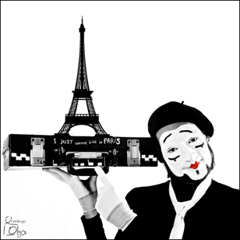
Сonnect мusic: звучит фонограмма 01. Звук прилетающего самолета, затем голос диспетчера – «Совершил посадку самолет авиакомпании «Аир Франс», рейсом из Парижа, встречающих просим подойти к терминалу Б-2», затем французская мелодия «Париж».

/Из-за кулисы выходит французский клоун Пьер/.

Пьер: Bonjour, mes jeunes amis. Какая встреча, у меня отпуск, и я решил его провести в вашей стране. Мне о ней рассказали много хорошего. Прекрасная страна, с добрыми людьми. Как у вас хорошо, солнечно, а у нас в Париже сейчас идет весенний дождь. Ой, простите, совсем забыл представиться. Меня зовут Пьер, а как зовут вас?

/Ответы детей/.

Пьер: Ничего не понял. О, у меня предложение, вы знаете, у нас все знакомятся на Елисейских полях, а так как там сейчас идет дождь, все ходят с зонтами. Давайте представим, что мы с вами в Париже, и будем знакомится, только я вас попрошу построится в 2 команды. Первым участникам я даю в руки зонт, вам нужно добежать до скамеечки, присесть, повернуться друг к другу, открыть зонт, и произнести свое имя.

connect мusic: фонограмма 02. Эдит Пиаф – «Milord»
Проводится игра «Знакомство».

Пьер: Super bement, скажите, а что вы знаете о Франции?

/Ответы детей/.

Пьер: О, я то же кое-что, знаю о Беларуси, у вас край лесов и полей, а что вы садите на своих полях.
/Ответы детей/.

Пьер: О, это Super, а у нас садят лаванду, она используется в парфюмерии и приносит хороший доход нашей стране, кстати, я вам её привез.

/Пьер открывает чемодан, достает бумажные цветы, и резко разбрасывает их/.

Пьер: Кошмар, такой ветер, все цветы рассыпались, ну это не беда, я думаю, вы мне поможете их собрать. Вам нужно стать в свои команды, по очереди вы должны добежать до цветов и взяв один принести его мне.

connect мusic: фонограмма 03. Lolita – «Joli garson».

Проводится конкурс «Собери лаванду».

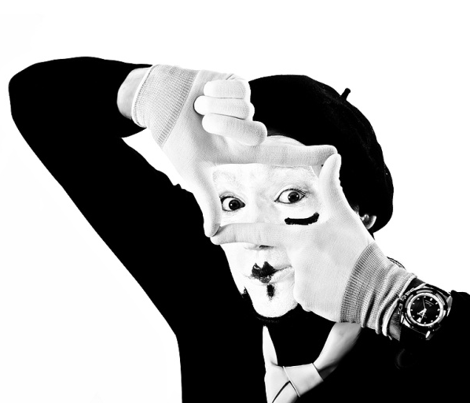
Пьер: Вы такие добродушные, у нас тоже очень добрые люди живут, и при встрече они всегда обнимают друг друга в знак теплого приветствия, мне хочется, вас тоже этому научить. Для этого нам нужно, чтобы по очереди, каждый участник команды, оббежал меня, вернулся к команде, обнял своего друга, и стал в конец команды, а следующий участник сделал тоже самое, и так до последнего участника.

connect мusic: фонограмма 04. «Французская - Весёлая мелодия».

Проводится игра «Дружеская встреча».

Пьер: Mersi, это просто Super. Скажите, а что любят больше всего белорусские дети?

(Ответы детей).

Пьер: Это Super, французские дети тоже очень любят сладости, и я вам тоже их привез. Это наши французские сладости, и вас я буду угощать по очереди, вам нужно добежать ко мне, взять одну конфетку съесть её и вернуться в конец команды, и так до последнего участника.

connect мusic: фонограмма 05. «Французская весёлая – детская».

Проводится конкурс «Французские сладости».

Пьер: Это прекрасно, вы просто Super. Друзья мои, расскажите мне, а какие у вас есть в стране достопримечательности?

(Ответы детей).

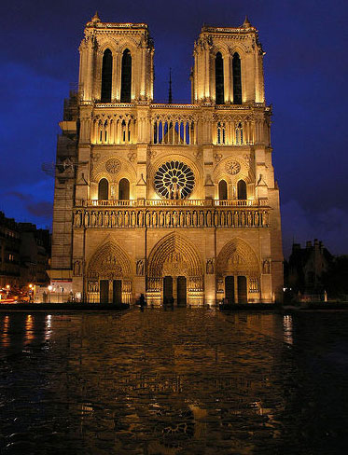
Пьер: Super, а у нас есть знаменитая Эйфелева башня, Собор Нотр дам, и знаменитый на весь мир Лувр, это бывший дворец, а сейчас там музей, и в нем выставляются полотна и знаменитых белорусских художников Казимира Малевича, и Марка Шагала. мне кажется вы не менее творческие ребята, и я вам предлагаю нарисовать мне на память, какую ни будь достопримечательность Белоруссии. Каждой команде нужно собраться с двух сторон у мольбертов и за две минуты нарисовать мне памятный календарь.

connect мusic: фонограмма 07. Мирей Матье и Эдит Пиаф – «Pardonne Moi Ce Caprice D'enfan».

Проводится конкурс «Календарь на память».

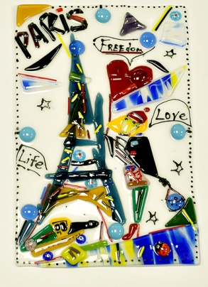
Пьер: Это просто самый замечательный подарок для меня, но и я вам привез тоже подарки из Парижа.

/Пьер раздает детям календари на память, а так же призы за участие в игре/.

connect мusic: фонограмма 08. Звук – «Объявляется регистрация на рейс 572 «Минск – Париж», просим пассажиров пройти к терминалу Б-2).

Пьер: Друзья мои, мне у вас очень, понравилось, но к сожалению мне пора лететь обратно в Париж. Я с собой возьму частичку вашего белорусского тепла, и прилечу к вам в следующем году. Au revoir, mes amis.

/Пьер уходит за кулису с чемоданом/.

connect мusic: фонограмма 09. Звук - «Взлет самолета».
